EXAMEN Matériaux Organiques
MAC1
Le sujet est calibré pour se finir à 9h45, néanmoins je laisse l’espace de dépôt ouvert jusqu’à 9h55 pour vous permettre de le rendre dans de bonnes conditions
Si problème, n’hésitez pas à m’en faire part !

I – (M2016) Un industriel produit plusieurs polystyrènes avec des distributions de masse molaire différentes :
P1 : oligomère de faible masse molaire : 1000 g/mol, supposé monomoléculaire.
P2 : polymère de masse molaire moyenne en nombre 30 000 g/mol, avec un indice de polymolécularité I = 2. La température de transition vitreuse de ces matériaux dépend de la masse molaire en nombre suivant la Figure 1.
1
.

Figure 1 : Evolution de T_{g} avec la masse molaire moyenne en nombre d’un polystyrène
1.1 Par erreur, il a été introduit 10% en masse de l'oligomère P1 dans le polymère P2. Quelle sera approximativement la T_{g} de ce mélange ?
1.2 Quel est le nouvel indice de polymolécularité ?
1.3 Tracer l’évolution schématique probable du module d’élasticité du polymère de P2 et du mélange entre 60 et 160 °C.
On fera l’hypothèse qu’à 60°C les deux matériaux sont vitreux. P2 est un thermoplastique que l’on met en œuvre au-dessus de 150°C.
1.4 Une portion représentative de chaîne du polystyrène P2 est donnée sur la Figure 2. Ce polymère peut-il cristalliser ? Pourquoi ?
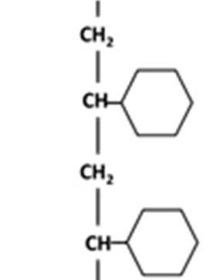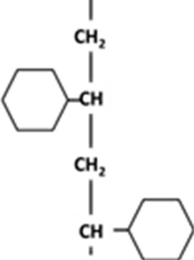
Figure 2 : Portion représentative de chaîne du polymère P2
1.5 On met au point une synthèse permettant d’obtenir un polystyrène syndiotactique qui peut cristalliser sous plusieurs formes cristallines. Dessiner cette chaîne.
1.6 Lors d’une cristallisation isotherme on observe des sphérolites d’une de ces phases. La Figure 3 montre le résultat de cette cristallisation au bout de 325 s sur un échantillon de 700 µm par 480 µm. Tous les sphérolites sont apparus dès les premiers instants. On envisagera la géométrie des sphérolites en 2D, en supposant que l’on observe un échantillon mince. Les taux de transformation et de cristallinité seront donc exprimés en surface et non en volume.
1.6.a Quelle est la vitesse de croissance (µm/s) ?
1.6.b Quel sera le taux de transformation de l’échantillon au bout de 650 s ?
Pour cela on considérera la loi d’Avrami connue par α = 1 – exp (-N.π.G².t²) avec α le taux de transformation, N la densité surfacique de germes, G la vitesse de croissance (considérée constante) et t le temps.
1.6.c Si le taux de cristallinité final (taux de transformation de 100%) est de 22 %, quel est le taux de cristallinité à 325 s ?
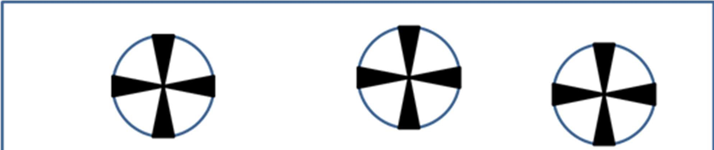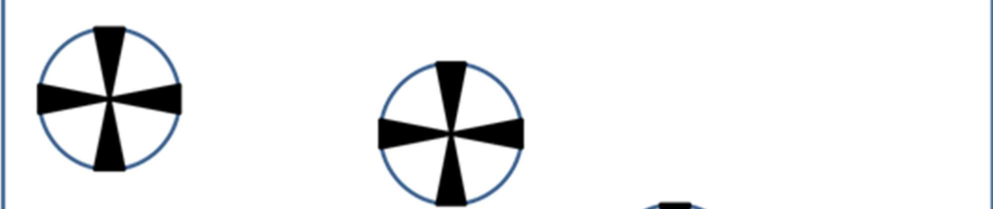
Figure 3 : Cristallisation isotherme entre polariseurs croisés ; temps = 325 s
1.6.d Cette forme cristalline peut être représentée par une maille orthorhombique (a ≠ b ≠ c) contenant 4 motifs monomères. Exprimer la relation entre la densité du cristal et les paramètres de la maille.
1.7 Tracer l’évolution schématique probable du module d’élasticité de ce polymère comparativement au polymère de P2 entre 60 et 160 °C. On fera l’hypothèse qu’à 60 °C les deux matériaux sont vitreux. Ce polymère fond à 220 °C.

6 – (M2015) Lors d’essais de traction sur un polymère on utilise deux formes d’éprouvettes plates d’épaisseur 3 mm (Figure 1a). On mesure les contraintes et déformations axiales moyennes dans les sections les plus étroites.
Dans un premier temps on utilise deux éprouvettes de type 1 injectées de manières différentes et on obtient (à 23°C et pour 5 10⁻³ s⁻¹) les résultats donnés sur la Figure 1b.
- En vous appuyant sur les variations de modules de traction présentées sur la Figure 2a, imaginez deux différences microstructurales possibles entre les deux conditions de mise en œuvre.
- Une des deux différences est plus vraisemblable. Laquelle et pourquoi ?
- Expliquez (en justifiant la réponse) les résultats de la figure 2b dans le cas où les éprouvettes sont, l’une de géométrie 1 et l’autre de géométrie 2, mais prélevées sur une même plaque (mise en œuvre 2) et testées à la même température (23°C) avec une vitesse de déformation contrôlée à 5 10⁻³ s⁻¹.
- Si les deux courbes avaient été obtenues avec une éprouvette de géométrie 1 et pour la même condition de mise en œuvre, mais si les conditions d’essais étaient inconnues, citez deux raisons qui auraient pu être invoquées pour expliquer les différences entre la courbe 1 et la courbe 2.

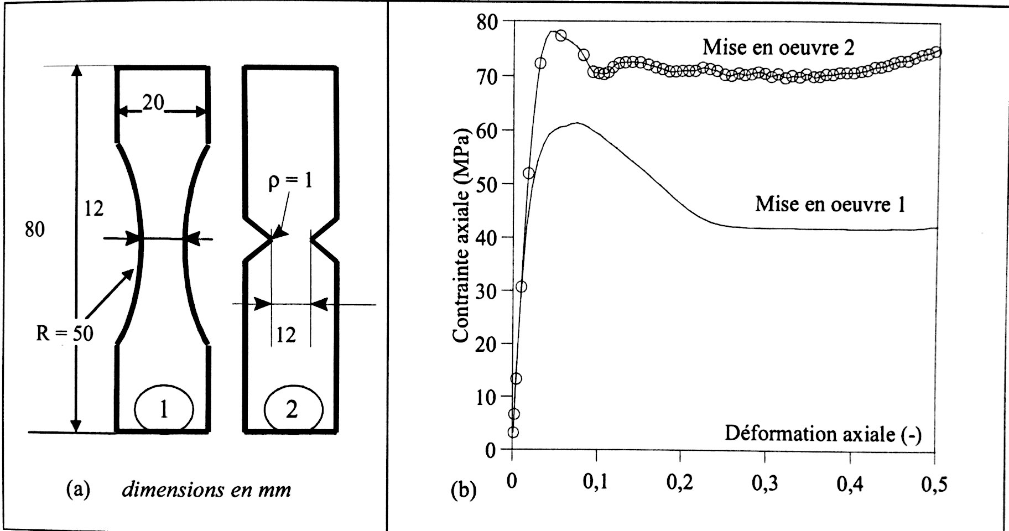
Figure 1 : (a) Géométrie des éprouvettes de traction ; (b) Courbes de traction obtenues avec l’éprouvette 1 de la figure (a), pour deux conditions de mise en œuvre.
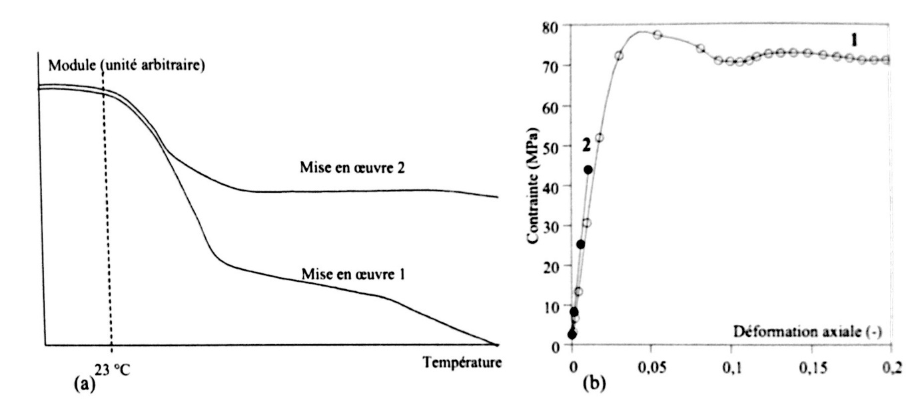
Figure 2 : (a) Modules d’élasticité en fonction de la température. (b) Courbes de traction : (1) avec la géométrie 1 de la figure 1a ; (2) avec la géométrie 2 de la figure 1a.

